ЗУП 3.1.5.272 ПРОФ, базу перевели с начала года с ЗУП 2.5.
Двум сотрудникам вводится оплата простоя, вид начисления Оплата простоя по среднему заработку типовой, мы его не настраивали, он появился после заполнения Начальных настроек после перевода с ЗУП 2.5. Формула типовая СреднийЗаработокОбщий * (2/3) * ВремяВДняхЧасах * КоэффициентИндексацииСреднегоЗаработка.
На всякий случай вот настройки со всех закладок:
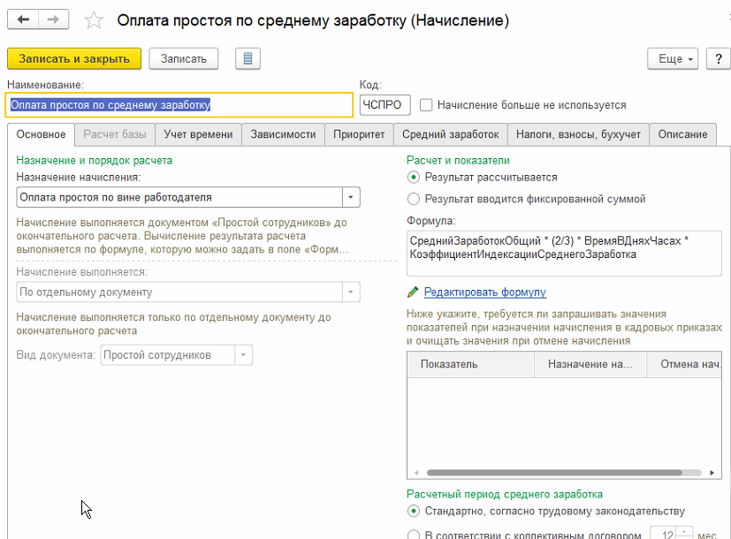
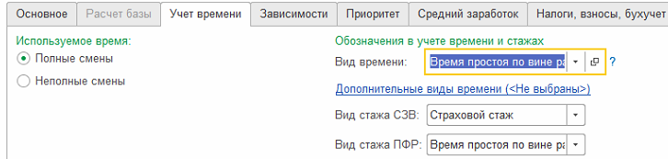
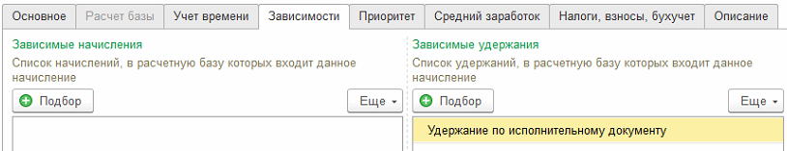
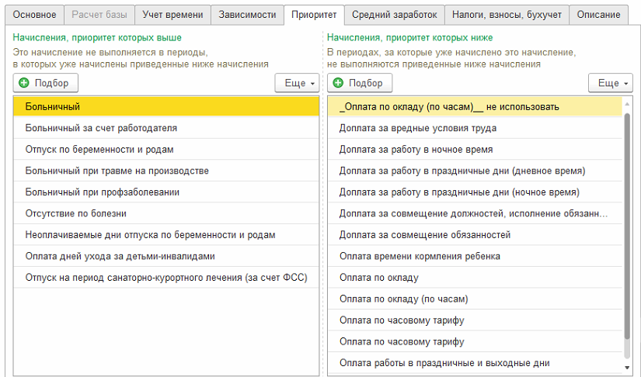
Закладки Средний заработок и Налоги, думаю, не играют значения.
Далее начисляем простой через документ Простой сотрудников. Один сотрудник получает оклад по дням, другой оклад по часам. Бухгалтер утверждает, что и средний заработок для расчета простоя должен у одного считаться по дням (сумма делится на отработанные дни), а у другого по часам (делится на отработанные часы, а не дни). Поскольку, как я уже писала выше, в формуле используется параметр ВремяВДняхЧасах, который должен автоматом определять дни или часы, обоих сотрудников мы рассчитываем в одном документе. Но у всех почему-то при расчете среднего делится на отработанные дни, хотя у одного из сотрудников должно использовать часы (у него оклад по часам).
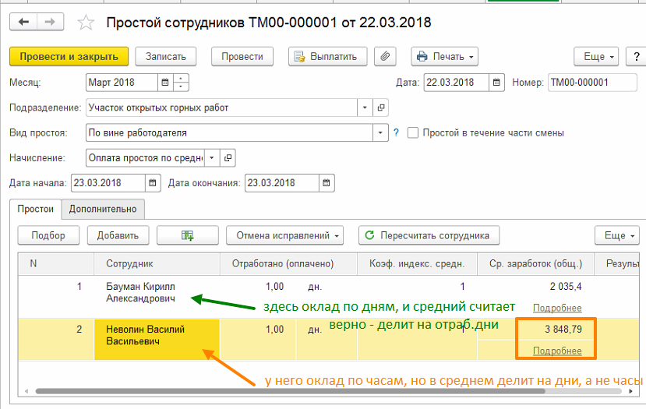
Вот настройки окладов сотрудников:
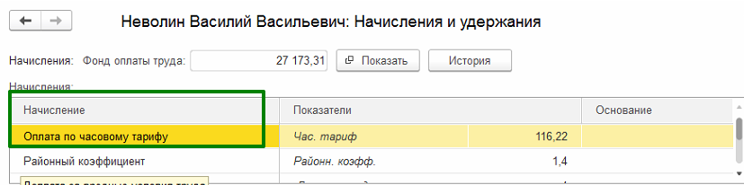
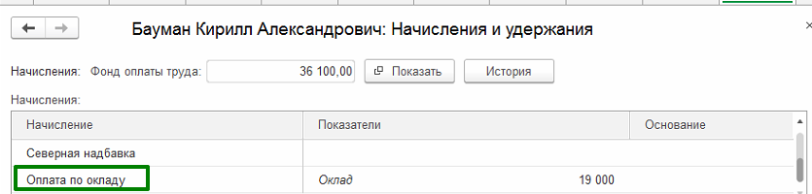
Вот настройки Расчет зарплаты ЗУП 3.1 (скопированы из настроек ЗУП 2.5 при переходе):
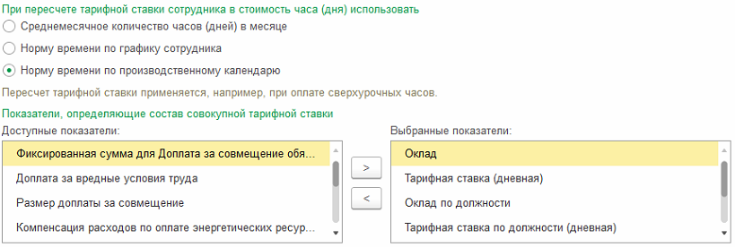
Было в ЗУП 2.5:
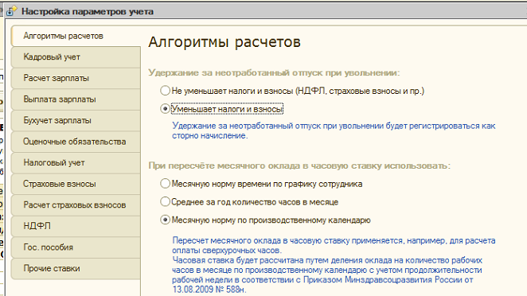
Вопрос: как сделать так, чтобы у сотрудника с окладом по часам средний заработок считался делением на отработанные часы, а не дни? При этом у сотрудника с окладом по дням учитывались всё же дни.

